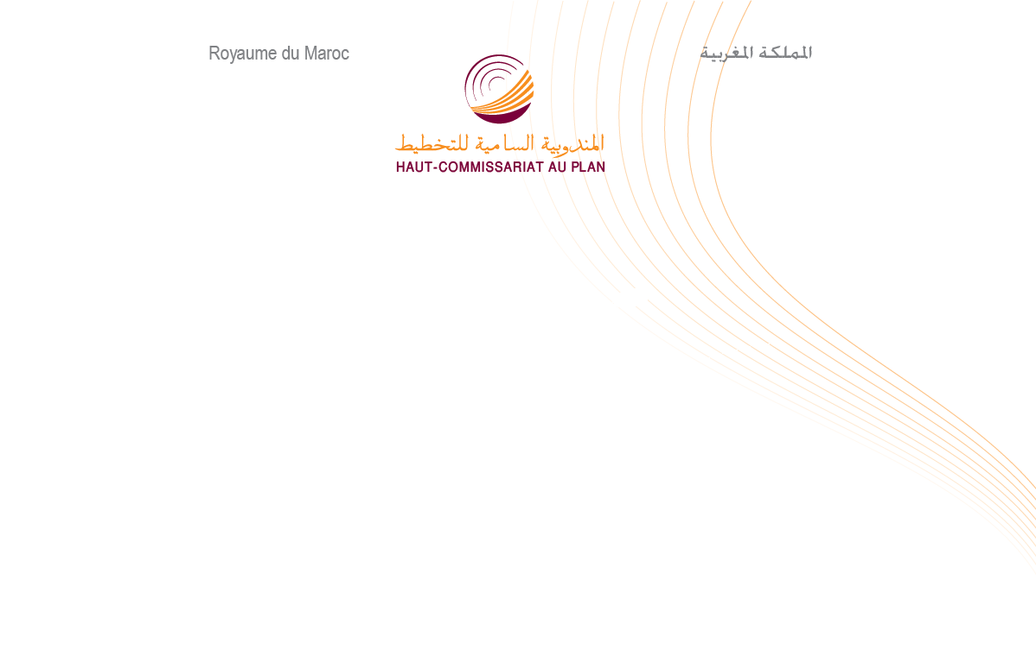

مذكرة إخبارية حول الحسابات الوطنية
للقطاعات المؤسساتية لسنة 2017

أظهرت الحسابات الوطنية للقطاعات المؤسساتية خلال سنة 2017، التي تمثل السلسلة المتكاملة للحسابات غير المالية والمالية حسب سنة الأساس 2007، ما يلي:

- بلغ الناتج الداخلي الإجمالي بالأسعار الجارية 1063,3 مليار درهم سنة 2017 , مرتفعا بنسبة 4,9% مقارنة مع سنة 2016.
- خلقت الشركات المالية وغير المالية 43,4% من الثروة الوطنية وتمتلك 14,5% من إجمالي الدخل الوطني المتاح، وتساهم بنسبة 52 % في الادخار الوطني وبنسبة 56 % في الاستثمار (إجمالي تكوين رأس المال الثابت)؛
- أنتجت الأسر والمؤسسات غير الهادفة للربح في خدمة الأسر 29,7% من الثروة الوطنية وتمتلك 62,5% من إجمالي الدخل الوطني المتاح. كما ساهمت بنسبة 29,3% في الادخار الوطني وبنسبة 25,6 % في الاستثمار.
- تحسنت القدرة الشرائية ب 2,3% في سياق يتسم بتباطؤ التضخم.

مساهمة القطاعات المؤسساتية في الناتج الداخلي الإجمالي وإجمالي الدخل الوطني المتاح

سجل الاقتصاد الوطني ناتجا داخليا إجماليا بالقيمة قدره 1063,3 مليار درهم سنة 2017 , مرتفعا بنسبة 4,9% مقارنة مع سنة 2016.
عرفت مساهمة الشركات المالية وغير المالية (التي تعتبر المنتج الأول للثروة الوطنية ) في الناتج الداخلي الإجمالي تحسنا طفيفا منتقلا من 43,1% سنة 2016 إلى 43,4% سنة 2017.
أما مساهمة الأسر والمؤسسات غير الهادفة للربح في خدمة الأسر فبلغت 29,7% في الناتج الداخلي الإجمالي، أي بزيادة 0,4 نقطة مقارنة بالسنة الماضية. بينما بلغت مساهمة الإدارات العمومية 15,4% في الناتج الداخلي الإجمالي، مسجلة تراجعا طفيفا ب 0,5 نقطة مقارنة مع سنة 2016 نتيجة ركود الأجور.

مساهمة القطاعات المؤسساتية في الناتج الداخلي الإجمالي (ب % )

العمليات | 2015 | 2016 | 2017
الشركات غير المالية | 38,2 | 38,5 | 38,9
الشركات المالية | 4,7 | 4,5 | 4,5
الإدارات العمومية | 15,9 | 15,9 | 15,4
الأسر | 29,5 | 29,2 | 29,5
المؤسسات غير الهادفة للربح في خدمة الأسر | 0,2 | 0,2 | 0,2
صافي الضرائب على الإنتاج والواردات | 11,5 | 11,7 | 11,5
الناتج الداخلي الإجمالي | 100 | 100 | 100

وعرف إجمالي الدخل الوطني المتاح بدوره ارتفاعا قدره 4,7% سنة 2017 ليستقر عند 1124,8 مليار درهم. ويعزى هذا التحسن إلى ارتفاع إجمالي الدخل المتاح للإدارات العمومية بنسبة 6,9% وللأسر والمؤسسات غير الهادفة للربح في خدمة الأسر بنسبة 4,2% وللشركات (المالية وغير المالية) بنسبة 3,2%.

وهكذا، بلغت مساهمات القطاعات المؤسساتية في إجمالي الدخل الوطني المتاح سنة 2017:
- 62,5% بالنسبة للأسر والمؤسسات غير الهادفة للربح في خدمة الأسر،
- 23% بالنسبة للإدارات العمومية ،
- 14,5% بالنسبة للشركات (منها 2,3% تعود للشركات المالية).

إجمالي الدخل المتاح للأسر والقدرة الشرائية
ارتفع إجمالي الدخل المتاح للأسر بنسبة 4,2% ليبلغ 694,2 مليار درهم سنة 2017. واحتلت مساهمة الأجور الصدارة حيث بلغت حصتها 47,6%. ومن جهته، شكل الدخل المختلط (بما فيه إجمالي فائض خدمة السكن) 42,1% من إجمالي الدخل المتاح للأسر. وساهمت كل من صافي دخول الملكية والتعويضات الاجتماعية وصافي التحويلات الأخرى في حدود 26%. بينما ساهمت كل من الضرائب على الدخل والثروة والمساهمات الاجتماعية سلبيا بنسبة %15,8.
ومع تخصيص 88% من إجمالي الدخل المتاح للأسر لنفقات الاستهلاك النهائي فقد تراجع معدل ادخار الأسر ب 0,1 نقطة ليبلغ 12,5% سنة 2017.
وبلغ الدخل المتاح للأسر حسب الفرد 19917 درهما سنة 2017 عوض 19309 درهم سنة 2016 مرتفعا بنسبة 3,1%. ونتيجة لتراجع الأثمان عند الاستهلاك سنة 2017 التي سجلت نسبة 0,8% عوض 1,6%، تحسنت القدرة الشرائية للأسر ب 2,3 نقطة.

بعض عناصر حساب الأسر

العمليات | 2015 | 2016 | 2017
الدخل الإجمالي المتاح (بمليون درهم) | 651 676 | 665 900 | 694 157
الدخل المختلط (%) | 41,7 | 41,4 | 42,1
الأجور(%) | 48,0 | 48,2 | 47,6
صافي دخول الملكية (%) | 3,6 | 3,6 | 3,5
الضرائب على الدخل (%) | -4,0 | -4,1 | -4,0
المساهمات الاجتماعية (%) | -11,4 | -12,0 | -11,8
التعويضات الاجتماعية (%) | 10,8 | 11,8 | 11,4
صافي التحويلات الأخرى (%) | 11,3 | 11,0 | 11,2
نفقات الاستهلاك النهائي (بمليون درهم) | 562 842 | 585 359 | 610 693
الادخار الإجمالي (بمليون درهم) | 91 781 | 83839 | 86 721
معدل الادخار (%) | 14,1 | 12,6 | 12,5
الدخل الإجمالي المتاح حسب الفرد (بالدرهم) | 19 096 | 19 309 | 19 917
تطور الدخل الإجمالي المتاح حسب الفرد (%) | 2,3% | 1,1% | 3,2%
تطور الرقم الاستدلالي للأسعار عند الاستهلاك (%) | 1,6% | 1,6% | 0,8%
تطور القدرة الشرائية للأسر (%) | 0,7% | - 0,5% | 2,3%

إجمالي تكوين رأس المال الثابت و وسائل تمويله
بلغ الادخار الوطني 306,9 مليار درهم سنة 2017 مسجلا تحسنا ب 6,7%. ويظهر توزيعه حسب القطاعات المؤسساتية أن الشركات المالية وغير المالية تساهم بنسبة 52% متبوعة بالأسر والمؤسسات غير الهادفة للربح في خدمة الأسر بنسبة 29,3% ثم الإدارات العمومية بنسبة 18,7%.
و بلغ إجمالي تكوين رأس المال الثابت من جهته 302,2 مليار درهم سنة 2017 منخفضا ب 0,3% مقارنة مع سنة 2016. وتظل الشركات المالية وغير المالية المساهم الأول ب 56% في إجمالي تكوين رأس المال الثابت مقابل 57,8% سنة 2016. في حين عرفت مساهمة الأسر والمؤسسات غير الهادفة للربح ارتفاعا طفيفا منتقلة من 25,2% إلى 25,6% و من 17% إلى 18,4% بالنسبة للإدارات العمومية.

إجمالي تكوين رأس المال الثابت حسب القطاعات المؤسساتية (ب %)

العمليات | 2015 | 2016 | 2017
الشركات غير المالية | 54,0 | 56,1 | 54,6
الشركات المالية | 1,2 | 1,7 | 1,4
الإدارات العمومية | 17,6 | 17,0 | 18,4
الأسر | 26,9 | 24,9 | 25,3
المؤسسات غير الهادفة للربح في خدمة الأسر | 0,3 | 0,3 | 0,3
المجموع | 100 | 100 | 100

إجمالا، بلغت الحاجة إلى تمويل الاقتصاد الوطني 39,6 مليار درهم سنة 2017 وشكلت 3,7% من الناتج الداخلي الإجمالي بدل 4,3% سنة من قبل. ويعود سبب انخفاض الحاجة إلى تمويل الاقتصاد الوطني بشكل رئيسي إلى تخفيف الحاجة التمويلية للإدارات العمومية بمقدار 7,1 مليار درهم بين 2016 و 2017، و زيادة القدرة التمويلية للأسر (بما فيها المؤسسات غير الهادفة للربح في خدمة الأسر) ب 1,3 مليار درهم و للشركات المالية ب 474 مليون درهم. وبالمقابل عرفت الشركات غير المالية تفاقم حاجتها التمويلية من 53,3 مليار درهم سنة 2016 إلى 58,5 مليار درهم سنة 2017 .

تغطية الحاجة إلى التمويل

لا زالت الشركات غير المالية تلجأ إلى القروض البنكية لتغطية حاجاتها إلى التمويل. وهكذا، بلغ صافي تدفقات القروض الممنوحة لهذه الشركات 38,5 مليار درهم سنة 2017 مشكلا 44,5% من التزاماتها.
وبدوره، عرف الدين الداخلي للإدارات العمومية انخفاضا طفيفا مسجلا تدفقا صافيا قدره 24,4 مليار درهم برسم صافي إصدارات سندات الخزينة لسنة 2017 مقابل 26,2 مليار درهم سنة 2016. بينما سجلت المديونية الخارجية للإدارات العمومية تدفقا صافيا قدره 3,3 مليار درهم مقابل 2,8 مليار درهم السنة الماضية.
وسجلت مديونية الأسر(بما فيها المقاولين الذاتيين) لدى البنوك ارتفاعا منتقلة من 10,6 مليار درهم سنة 2016 إلى 17,6 مليار درهم سنة 2017. وهكذا، عرف صافي تدفق الودائع ارتفاعا ملحوظا منتقلا من 21,2 مليار درهم سنة 2016 إلى 53 مليار درهم سنة 2017.
وتحسنت مساهمة الشركات المالية في تمويل الاقتصاد الوطني. وهكذا، بلغ صافي تدفق القروض الممنوحة من طرف هذا القطاع 34,6 مليار درهم سنة 2017 عوض 33,9 مليار درهم سنة 2016. وبالموازاة، سجلت الودائع لدى هذه المؤسسات تدفقا صافيا قدره 77,5 مليار درهم مقابل 66,6 مليار درهم السنة المنصرمة.

بعض عناصر جدول الحسابات الاقتصادية المتكاملة
بمليون درهم
العمليات | 2015 | 2016 | 2017
الناتج الداخلي الإجمالي | 987 950 | 1 013 559 | 1 063 297
القيمة المضافة بالسعر الأساسي | 873 979 | 894 931 | 940 605
صافي الضرائب على المنتجات | 113 971 | 118 628 | 122 692
القيمة المضافة الإجمالية للقطاعات
الشركات غير المالية | 377 132 | 390 549 | 413 380
الشركات المالية | 46868 | 46119 | 48 025
الإدارات العمومية | 156774 | 160 886 | 163176
الأسر والمؤسسات غير الهادفة للربح في خدمة الأسر | 293205 | 297377 | 316024
عناصر توزيع القيمة المضافة
الشركات غير المالية
الأجور | 136 999 | 141 275 | 148 038
صافي الضرائب الأخرى على الإنتاج | 9 212 | 10 308 | 9 271
إجمالي فائض الاستغلال | 230 921 | 238 966 | 256 071
الشركات المالية
الأجور | 15 146 | 15 882 | 16 611
صافي الضرائب الأخرى على الإنتاج | 941 | 959 | 1 026
إجمالي فائض الاستغلال | 30 781 | 29 278 | 30 388
الإدارات العمومية
الأجور | 139 677 | 142 587 | 143 442
صافي الضرائب الأخرى على الإنتاج | 486 | 530 | 584
إجمالي فائض الاستغلال | 16 611 | 17 769 | 19 150
الأسر والمؤسسات غير الهادفة للربح في خدمة الأسر
الأجور | 20 738 | 21 222 | 22 571
صافي الضرائب الأخرى على الإنتاج | 502 | 690 | 906
إجمالي فائض الاستغلال | 271 965 | 275 465 | 292 547
الدخل الوطني الإجمالي المتاح | 1043299 | 1 074 399 | 1124759
الدخل الوطني الإجمالي المتاح حسب القطاعات
الشركات غير المالية | 130 122 | 131 891 | 137 313
الشركات المالية | 25 209 | 25 893 | 25 483
الإدارات العمومية | 227 565 | 241 875 | 258 598
الأسر والمؤسسات غير الهادفة للربح في خدمة الأسر | 660 403 | 674 740 | 703 365
الادخار الوطني الإجمالي | 284 583 | 287 551 | 306 861
الادخار الوطني الإجمالي حسب القطاعات
الشركات غير المالية | 130 122 | 131 891 | 137 313
الشركات المالية | 22 262 | 22 595 | 22 226
الإدارات العمومية | 37 115 | 46 231 | 57 400
الأسر والمؤسسات غير الهادفة للربح في خدمة الأسر | 95 084 | 86 834 | 89 922
إجمالي تكوين رأس المال الثابت الوطني | 280 271 | 303 237 | 302226
إجمالي تكوين رأس المال الثابت الوطني حسب القطاعات
الشركات غير المالية | 151 399 | 170 072 | 165 000
الشركات المالية | 3 352 | 5 282 | 4 147
الإدارات العمومية | 49 348 | 51 486 | 55 715
الأسر والمؤسسات غير الهادفة للربح في خدمة الأسر | 76 172 | 76 397 | 77 364

بعض عناصر جدول الحسابات الاقتصادية المتكاملة (تتمة)

العمليات | 2015 | 2016 | 2017
الحاجة إلى تمويل الاقتصاد الوطني | -19 706 | -43 250 | -39 649
القدرة (+) أو الحاجة (-) إلى التمويل حسب القطاعات
الشركات غير المالية | -36 168 | -53 306 | -58 510
الشركات المالية | 15 489 | 12 612 | 13 086
الإدارات العمومية | -14 994 | -10 631 | -3 530
الأسر والمؤسسات غير الهادفة للربح في خدمة الأسر | 15 967 | 8 075 | 9 305

